1. 系统概述
RS-LB1-N01-FL是我司响应国家对餐饮行业油烟进行监管，所设计的一款油烟在线监测仪。能够对餐厨排烟管道的油烟浓度、颗粒物浓度、非甲烷总烃(NMHC)浓度进行24小时不间断测量。产品采用485接口标准Modbus-RTU协议通讯，可接入我司提供的平台，亦可接入我司配套的油烟主机。
针对油烟监测现场油烟成分复杂的问题，我司设计了专用的传感器，可精确分析油烟浓度、颗粒物浓度，监测更精准。采用合理的气路设计，可达到长时间运行免维护，最长可半年维护一次。

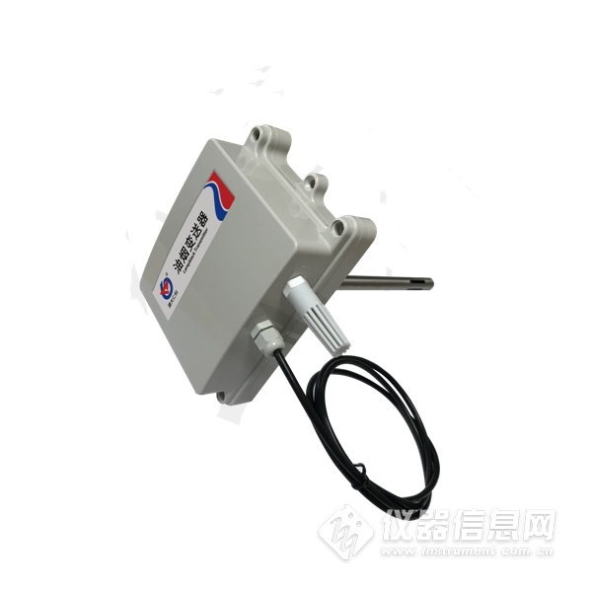

1.1 功能特点
▇1路油烟浓度检测，采用最新的光声学检测原理，数据零漂小，稳定性好。
▇1路颗粒物检测、1路非甲烷总烃检测。
▇485通信通信接口，采用标准Modbus-RTU协议，可接入我司提供的平台，亦可接入配套的油烟主机。
▇12-30V宽直流供电。

1.2 技术参数
参数名称 | 范围或接口 | 说明
通信接口 | 485接口 | 通过485方式上传数据
油烟值 | 0~40mg/m³ | 数值分辨率0.01mg/m3
颗粒物值 | 0~40mg/m3 | 数值分辨率0.01mg/m3
非甲烷总烃 | 0~20mg/m3 | 数值分辨率0.01mg/m3
采样气体温度 | -20~80℃ | 被测量气体的温度
监测仪工作温度 | -20~60℃ | 指主机电路的工作温度
功耗 | ≤0.9W | 峰值功耗0.9W
供电 | 12-30V宽直流 | 12-30V宽直流

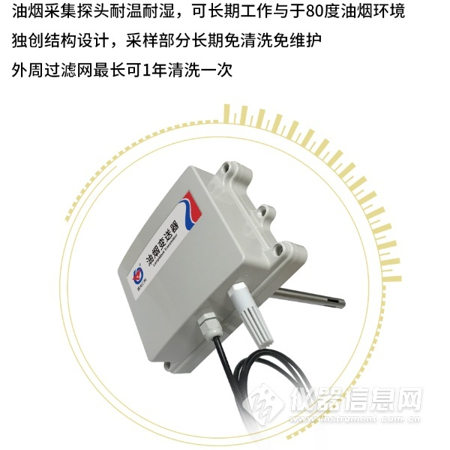

1.3 产品选型
RS- |  |  |  | 公司代号
 | LB1- |  |  | 油烟监测仪
 |  | N01 |  | RS485传输（标准Modbus-RTU协议）
 |  |  | FL | 法兰安装
2. 应用方案介绍
油烟监测仪通过采样头采集气体，预处理后进行气体成分分析并将油烟浓度、颗粒物浓度、非甲烷总烃浓度数据通过RS485通信协议上传至配套的油烟监测主机或者上传至本地平台。

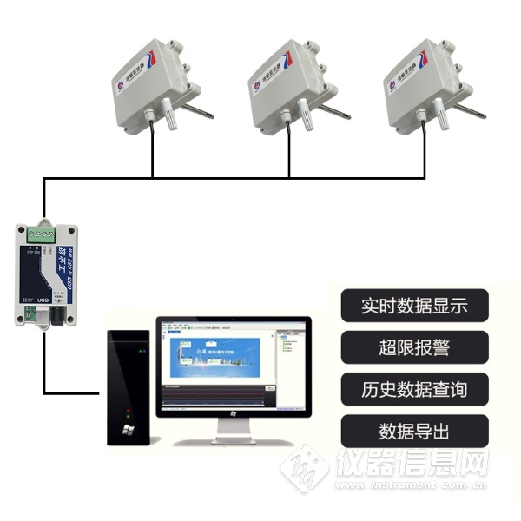
2.1设备安装说明：
安装方式一：
油烟传感器上的法兰盘的位置可调，用户可以根据自己的需求调节法兰盘控制油烟采样头进出长短。注意：使出风口向下
先在通风管道上打一个直径 16mm 的孔，将风管插入到孔中，可以通过调节法兰盘的位置控制设备进入的长短。将三个螺丝安装到法兰盘上，固定设备，完成安装。
安装方式二：
将王字壳壳体直接安装在通风管道上，在通风管道上打直径16mm的孔，然后使用螺丝将壳体固定在通风道上，注意：此方式无法调节采样头进入通风管道的长短，出风口向下安装。
2.2接线说明
电源及485信号
宽电压电源输入12~30V均可。485信号线接线时注意A\B两条线不能接反，总线上多台设备间地址不能冲突。

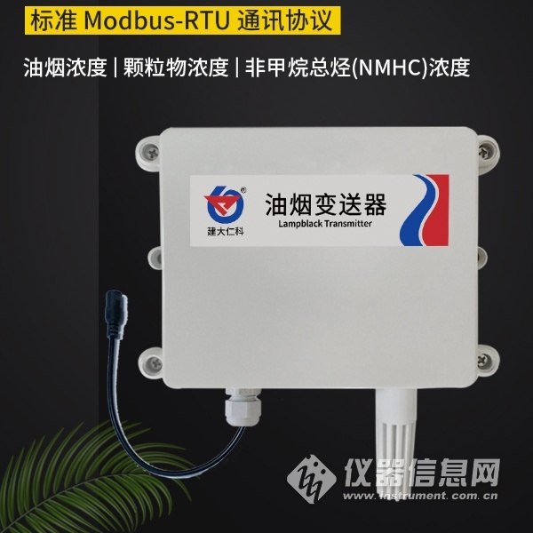

3.常见问题及解决办法
设备无法连接到主机或电脑
可能的原因：
1)电脑有多个COM口，选择的口不正确
2)设备地址错误，或者存在地址重复的设备（出厂默认全部为1）.
3)波特率，校验方式，数据位，停止位错误.
4)485总线有断开，或者A、B线接反
5)设备数量过多或布线太长，应就近供电，加485增强器，同时增加120Ω终端电阻。
6)USB转485驱动未安装或者损坏
7)设备损坏。

